examen PARTIEL N°1 05-06

Exercice N°1
Soit 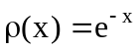 et E = IR₂[X] l’espace vectoriel des polynômes à coefficients réels de degré au plus égal à 2. Considérons l’application de E×E dans IR définie par :
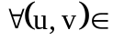E, 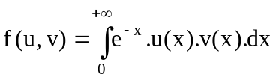(♥)
1° Montrer que l’intégrale (♥) est convergente, c'est-à-dire que l’intégrale (♥) existe. « Notons que par définition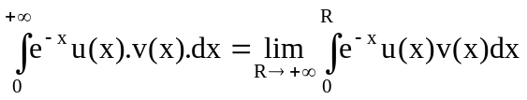 ».
• Pour cela montrer que pour tout 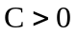 on peut trouver 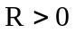 tel que pour tout 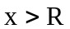, on ait 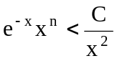, ainsi 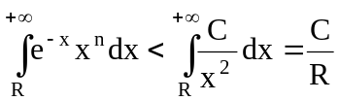 et 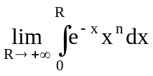 existe quel que soit • .

2° Montrer que f est une forme bilinéaire symétrique sur E.

3° Ecrire la matrice de f dans la base canonique de E.

4° Soit la forme quadratique associée à . Décomposer en une combinaison linéaire de carrés.

5° Trouver une base de E orthogonale par rapport à .

Solution
♣
1° On sait que pour tout ℕ 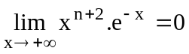, d’où pour tout , on peut trouver tel que pour tout , on ait 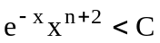, i.e. pour tout , on ait , ainsi et existe quel que soit . Ce qui démontre que E, 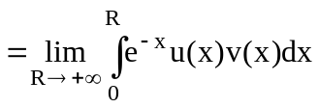 existe.

2° est une forme bilinéaire car l’intégrale est linéaire, de plus elle est symétrique car .

3° La base canonique de est 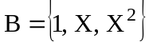, d’où
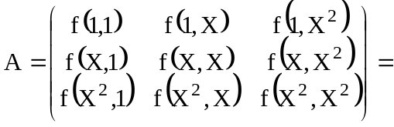.

4° Soit 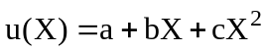, alors
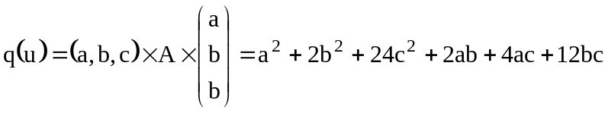.

Par la méthode de Gauss on obtient

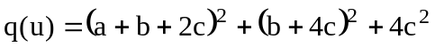,
d’où

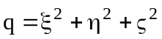, avec 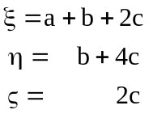,
par suite,
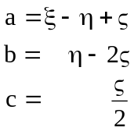

5° Par la méthode de Gauss on trouve la base orthogonale par rapport à
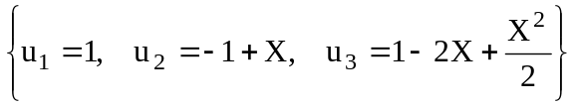. ♦

Exercice N°3

Soit 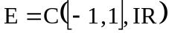 l’espace vectoriel des fonctions réelles continues sur 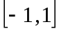, l’application de 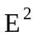 dans  définie par:
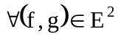, 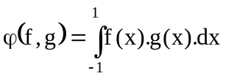
1° Montrer que est un produit scalaire sur .

2° Considérons la suite de fonctions continues sur , 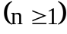.

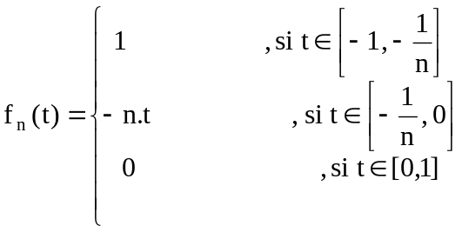

a) Montrer que 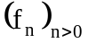 est une suite de Cauchy dans l’espace euclidien 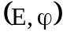.

b) est-il un espace complet ?

3° Soit  l’application de dans lui-même qui, à 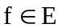, fait correspondre 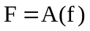, définie par :
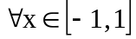, 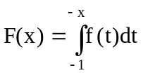
- Montrer que est linéaire. Montrer qu’il existe une fonction de deux variables 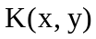 définie sur 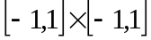 telle que
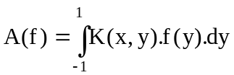.

- Montrer que 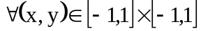, 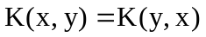.

- En déduire que est auto-adjoint ou symétrique .

Solution

♣

